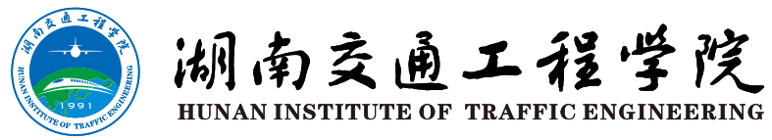

**本科毕业论文(设计)任务书**

|  |  |
| --- | --- |
| 题 目 |  |
| 学生姓名 |  |
| 指导教师 |  |
| 学 院 |  |
| 专业班级 |  |

教务处制

2022年09月

湖南交通工程学院本科毕业论文(设计)任务书

**一、毕业论文(设计)内容要求**

|  |  |  |  |  |
| --- | --- | --- | --- | --- |
| 论文(设计)题目 |  | | | |
| 是否在社会实践中完成 |  | | 题目来源 |  |
| 论文(设计)起止时间 | |  | | |
| **1.毕业论文（设计）的依据、原始数据及相关背景材料**  **2.毕业论文（设计）的主要任务、要求**  **3.毕业论文（设计）的主要内容** | | | | |

[1]**是否在社会实践中完成：**指在实验、实习、工程实践和社会调查等社会实践中完成的题目。

[2]**题目来源：**①教师科研题, ②生产实际题, ③其它。

**二、主要参考资料**

|  |  |
| --- | --- |
| 序号 | 参考资料目录 |
|  |  |
|  |  |
|  |  |
|  |  |
|  |  |
|  |  |
|  |  |
|  |  |
|  |  |
|  |  |

**三、毕业论文(设计)进度安排**

|  |  |  |
| --- | --- | --- |
| 阶段 | 工作任务内容 | 起止时间 |
|  |  |  |
|  |  |  |
|  |  |  |
|  |  |  |
|  |  |  |

指导教师 （签名）： 时间：

教研室主任(签名)： 时间：

主管院长 （签名）： 时间：